Drodzy Rodzice, Drogie Dzieci!
Niestety znów wróciliśmy do takiej formy nauczania. Miejmy nadzieję, że ten czas szybko minie i spotkamy się razem w naszym przedszkolu, w naszej sali. Życzymy Wam miłej lektury i owocnej nauki. Bądźcie wytrwali
i radośni, cierpliwie czekajmy na powrót do normalności.

Wychowawczynie grupy

Tydzień 29.03 – 02.04.2021 r.
Temat tygodnia: Wkrótce Wielkanoc
Wiersz tygodnia: "Śmigus dyngus" M. Terlikowska
Wie o tym i Tomek i Ewa,
że w śmigus się wszystkich oblewa.
Ale czy trzeba Pawełka
oblewać z pełnego kubełka?
Wystarczy małym kubeczkiem
dla żartu, dla śmiechu, troszeczkę.
Bo gdy wiatr chmurkę przywieje
i wszystkich was deszczem
poleje.
Piosenka tygodnia: https://www.youtube.com/watch?v=7TZOcP5tKhY
„KOSZYCZEK DOBRYCH ŻYCZEŃ”
I. Siedzi biały cukrowy baranek w wielkanocnym koszyku,
a z barankiem gromada pisanek – dużo śmiechu i krzyku.
Dwie kiełbaski pachnące są, sól i pieprz, by był pyszny smak.
Dziwi się biały baranek: „O! Kto to wszystko będzie jadł?”
Ref.: Mama, tata, siostra, brat – każdy coś z koszyczka zjadł,
a to taki jest koszyczek pełen dobrych życzeń.
Gdy życzenia złożyć chcesz, coś z koszyczka szybko bierz!
I życz szczęścia, pomyślności, a na święta dużo gości!
II. Dawno temu prababcia tak samo koszyk przygotowała.
Był baranek i dużo pisanek, i kiełbaska niemała.
Ja to dobrze już teraz wiem, że koszyczek przemienia świat,
lecz babcia z dziadkiem dziwili się: kto to wszystko będzie jadł?
Ref.: Mama, tata...
III. Kiedyś ja przygotuję koszyczek, aby spełniał życzenia.
Od pisanek kolory pożyczę, od baranka marzenia.
I tak zawsze już będzie wciąż, że w koszyczku pyszności są,
a mamy i babcie, i ciocie też z życzeniami dają go.
Ref.: Mama, tata...

- Karta pracy, cz.3, nr 54
Połączcie, samodzielnie lub z rodzica pierwsze głoski z nazw zdjęć. Narysujcie w pustych polach to, czego nazwę otrzymaliście. Z czym kojarzą się wam te nazwy?
- Ćwiczenia poranne – zestaw 25.
• Ćwiczenia dużych grup mięśniowych „Przedświąteczne porządki”.
Dzieci naśladują odkurzanie, trzepanie dywanów, mycie okien i wycieranie kurzu z mebli znajdujących się na różnej wysokości.
• Ćwiczenie nóg „Po schodach”.
Dzieci naśladują zbieganie po schodach. Biegną w miejscu, z wysokim unoszeniem kolan. Potem wchodzą po schodach – maszerują w miejscu, z wysokim unoszeniem kolan
i z przechylaniem się na boki.
• Czworakowanie „Zajączki wielkanocne”.
Dzieci naśladują sposób poruszania się zajączków – całe dłonie mają oparte na podłodze,
podciągają nogi do rąk. Co pewien czas zatrzymują się, stają słupka – wykonują przysiad,
palce wskazujące trzymają przy uszach, rozglądają się na boki. Potem zmieniają kierunek
poruszania się.

- Słuchanie wiersza Doroty Gellner „Pisanki”.
Patrzcie,
ile na stole pisanek!
Każda ma oczy
malowane,
naklejane.
Każda ma uśmiech
kolorowy
i leży na stole grzecznie,
żeby się nie potłuc
przypadkiem
w dzień świąteczny.
Ale pamiętajcie!
Pisanki
nie są do jedzenia
Z pisanek się wyklują
świąteczne życzenia!

• Rozmowa na temat wiersza.
− Co znajduje się na stole? Jak wyglądają pisanki? Co wykluje się z pisanek?
• Poznawanie ciekawostek na temat pisanek.
- Dawniej uważano, że pisanki mają magiczną moc, dlatego np. dotykano nimi grzbietów bydła, aby było zdrowe i płodne, toczono je wzdłuż zagonów oziminy, żeby zapewnić sobie dobry urodzaj.
- Były one darem, który miał zapewnić obdarowanej osobie wszelką pomyślność (także
w sprawach sercowych).
- Pełniły one rolę wykupu w obrzędach wielkanocnych, np.: dyngusa, chodzenia
z barankiem lub kurkiem.
- Ludzie bogaci obdarowywali się drogimi pisankami, ze złota, przyozdobionym szlachetnymi kamieniami. Francuski jubiler Peter Carl Fabergé wykonał takie drogie pisanki na zamówienie cara Rosji.
- Pisanki służyły do zabawy zwanej taczanką. Turlało się po stole malowane jaja, zderzając je ze sobą. Wygrywała ta osoba, której pisanka się nie potłukła.

- Zabawy i ćwiczenia z literą ł.

- Oglądanie obrazka przestawiającego wiosenne prace w ogródku.

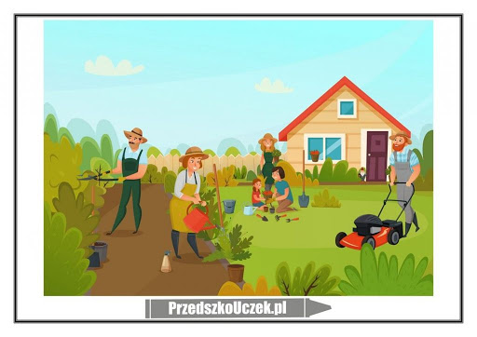

− Co robimy wiosną w ogródku?
− Jakich narzędzi ogrodniczych potrzebujemy?
− Do czego potrzebujemy wideł, a do czego – motyki?
− Do czego potrzebujemy sekatora, a do czego – grabi i łopaty?
• Analiza i synteza słuchowa słowa łopata.
• Dzielenie słowa łopata na sylaby.
− Co słyszycie na początku słowa łopata?
4,5 - latki:
Podział na sylaby nazw obrazków, które rozpoczynają się głoską ł.
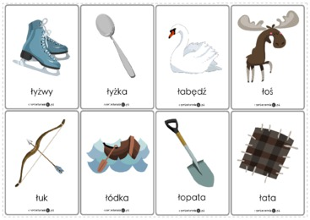
Odkrywam siebie. Przygotowanie do czytania, pisania, liczenia, s. 38.
• Pokaz litery ł, Ł drukowanej.
• Odczytanie wyrazu z rodzicem. Pokolorowanie rysunku.
• Ozdobienie liter ł, Ł.
• Odszukanie wśród podanych wyrazów wyrazu łopata. Podkreślanie go. Policzenie podkreślonych wyrazów.

6-latki:
Dzielenie słowa łopata na głoski.
• Podawanie przykładów słów rozpoczynających się głoską ł (łodyga, łuk, łubin...), mających
ją w środku (półka, głowa, igła...) oraz na końcu (dół, bawół, stół...).
− Z ilu głosek składa się słowo łopata?
Budowanie schematu słowa łopata (białe nakrywki).

• Analiza i synteza słuchowa imienia Łucja.
• Dzielenie imienia na sylaby, na głoski; budowanie jego schematu.

• Pokaz litery ł: małej i wielkiej, drukowanej i pisanej.
Litery: ł, Ł.
• Umieszczanie poznanych liter: ł, Ł, a, c, u, o, p, t, pod schematami słów łopata, Łucja.
• Odczytanie wyrazu łopata
Odkrywam siebie. Litery i liczby, s. 72.
• Odczytywanie wyrazu z rodzicem. Odszukanie na końcu kart kartoników z literami tworzącymi wyraz łopata. Wycięcie ich, ułożenie z nich wyrazu, a potem przyklejenie
w okienkach.
Pokolorowanie rysunku.
• Odczytanie sylab. Odczytanie sylab i wyrazów.
• Pisanie liter ł, Ł po śladach, a potem – samodzielnie.

- Wykonywanie pisanek według własnych pomysłów.
Jajka ugotowane na twardo lub wydmuszki z jajek, kolorowy papier, bibuła, folia samoprzylepna, resztki materiałów, włóczka, elementy świąteczne wycięte z kolorowych gazet, flamastry.

- Karta pracy, cz. 3, nr 55.
− Narysujcie w pustych polach pisanki według podanych wzorów. Pokolorujcie rysunki pisanek na podane kolory.
− Podzielcie nazwy zdjęć na sylaby lub na głoski. Narysujcie w polach pod zdjęciami tyle kresek, z ilu sylab (4,5-latki) lub głosek (6-latki) składają się te nazwy.

- (6-latki) Odkrywam siebie. Litery i liczby, s. 73.
• Czytanie z rodzicem wyrazów korzeń i liść. Samodzielne czytanie pozostałych wyrazów.
Czytanie tekstu.

Beata Tarnowska,
Edyta Golik

